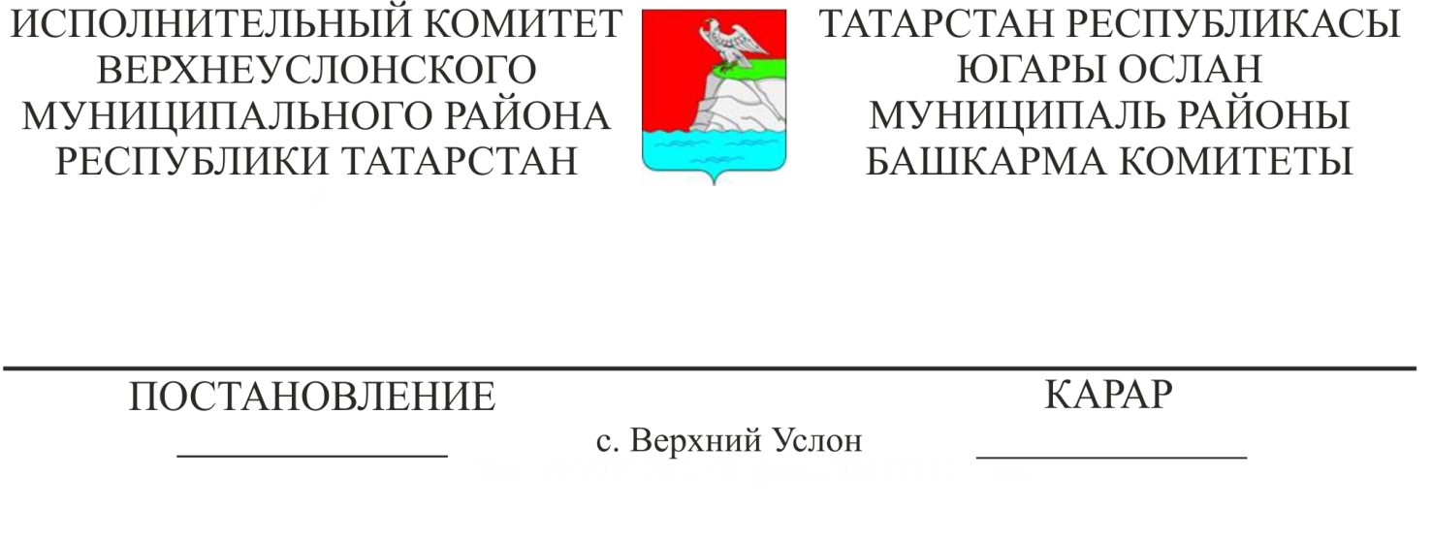
18.02.2021 142
«Муниципаль торак фондының торак урыннарын милеккә тапшырганда документлар рәсмиләштерү буенча муниципаль хезмәт күрсәтүнең административ регламенты» Югары Ослан муниципаль районында муниципаль хезмәтләр күрсәтүнең административ регламентын раслау турында» Татарстан Республикасы Югары Ослан муниципаль районы Башкарма комитетының 2019нчы елның 5нче августындагы 736нчы номерлы карарына үзгәрешләр кертү хакында

2016нчы елның 1нче ноябреннән 143нче номерлы административ реформаны уздыру буенча Хөкүмәт комиссиясе утырышы беркетмәсенең III бүлегенең 5нче пункты нигезендә, Югары Ослан муниципаль районы Башкарма комитеты КАРАР БИРӘ:
- «Муниципаль торак фондының торак урыннарын милеккә тапшырганда документлар рәсмиләштерү буенча муниципаль хезмәт күрсәтүнең административ регламенты» Югары Ослан муниципаль районында муниципаль хезмәтләр күрсәтүнең административ регламентын раслау турында» Татарстан Республикасы Югары Ослан муниципаль районы Башкарма комитетының 2019нчы елның 5нче августындагы 736нчы номерлы карарына үзгәрешләр кертү турында» 2021нче елның 12нче февралендәге 120нче номерлы Татарстан Республикасы Югары Ослан муниципаль районы Башкарма комитетының карары гамәлдә түгел дип танырга.
- Татарстан Республикасы Югары Ослан муниципаль районы Башкарма комитетының «Муниципаль торак фондының торак урыннарын гражданнар милкенә тапшырганда документлар рәсмиләштерү буенча муниципаль хезмәт күрсәтүнең административ регламенты» Югары Ослан муниципаль районында муниципаль хезмәтләр күрсәтүнең административ регламентын раслау турында» (алга таба – Регламент) 2019нчы елның 5нче августындагы 736нчы номерлы карарының 1нче Кушымтасыннан 2.5нче пунктының 5нче пунктчасын төшереп калдырырга.
- 2.6нчы пунктка үзгәрешләр һәм өстәмәләр кертергә һәм түбәндәге редакциядә бәян итәргә:
1) Яшәү урыны буенча теркәлү турында мәгълүматлар-Россия ЭЭМ;
2) Күчемсез милекнең Бердәм дәүләт реестрыннан булган күчемсез милек объектларына хокуклары турында өземтә;
3) Күчемсез милекнең Бердәм дәүләт реестрыннан төп характеристикалар һәм күчемсез милек объектына теркәлгән хокуклар турында өземтә.
4) гариза бирүченең гаилә әгъзаларының 14 яше тулмаган барлык әгъзаларын бала туу турында таныклык- граждан хәле актларын теркәү органнары;
5) Граждан хәле актларын теркәү органнары-гариза бирүче һәм/яки аның гаилә әгъзалары өчен никах теркәү турында таныклык;
6) Граждан хәле актларын теркәү органнары- ата булу турында таныклык;
7) Аерылышу турында таныклык-гражданлык хәле актларын теркәү органнары;
8) Россия Пенсия фонды идарәсе- опека билгеләү турында мәгълүматлар.
Гариза бирүче тапшырырга хокуклы документларны алу ысуллары һәм тапшыру тәртибе әлеге Регламентның 2.5нче пункты белән билгеләнгән.
Дәүләт органнары, җирле үзидарә органнары һәм башка оешмалар карамагында булган югарыда санап үтелгән документларны гариза бирүчедән таләп итү тыела.
Мөрәҗәгать итүче тарафыннан югарыда күрсәтелгән белешмәләрне үз эченә алган документларны тапшырмау мөрәҗәгать итүченең хезмәт күрсәтүдән баш тартуы өчен нигез булып тормый.»
4.3. 4.1нче пунктка үзгәрешләр һәм өстәмәләр кертергә һәм түбәндәге редакциядә бәян итәргә:
«3.4.1. Палата белгече электрон формада ведомствоара электрон хезмәттәшлек системасы аша түбәндәге белешмәләрне бирү турында запрос җибәрә:
1) Яшәү урыны буенча теркәлү турында белешмәләр;
2) Аерым затның үзендә булган күчемсез мөлкәт объектларына хокуклары турында Бердәм дәүләт күчемсез мөлкәт реестрыннан өземтә;
3) Төп характеристикалар һәм күчемсез милек объектына теркәлгән хокуклар турында күчемсез милекнең Бердәм дәүләт реестрыннан өземтә;
4) Баланың туу турында таныклыгы;
5) Никах теркәү турында таныклык;
6) Ата булу турында таныклык;
7) Аерылышу турында таныклык;
8) Опека билгеләү турында мәгълүмат.
Әлеге пункт белән билгеләнә торган процедуралар муниципаль хезмәт күрсәтү турында гариза килгән вакыттан алып бер эш көне эчендә гамәлгә ашырыла.
Процедураның нәтиҗәсе: җибәрелгән запрослар.»
4. Әлеге карарны мәгълүмат стендларында халыкка игълан итәргә һәм Татарстан Республикасы Югары Ослан муниципаль районының рәсми сайтында урнаштырырга.
5. Әлеге карарның үтәлешен контрольдә тотуны Башкарма комитет җитәкчесенең социаль-икътисади үсеш буенча урынбасарына йөкләргә.

Башкарма комитет җитәкчесе И. И. Шакиров

